Федеральное государственное образовательное бюджетное

учреждение высшего образования

**«Финансовый университет при Правительстве Российской Федерации»**

**(Финансовый университет)**

Колледж информатики и программирования

Специальность 09.02.03 Программирование в компьютерных системах

**ОТЧЕТ**

**Экзамен**

**(по профилю специальности)**

Профессиональный модульПМ.01 Разработка программных модулей

программного обеспечения для компьютерных систем

*(наименование профессионального модуля)*

Выполнил:

обучающийся учебной группы № 320

Р. Н. Орхан

*(И.О. Фамилия)*

Проверил:

Е. Л. Альшакова

*(И.О. Фамилия)*

**Москва**

**20­­­­22**

Листинг:

#include <iostream>

#include <string>

#include <cstdlib>

#include <ctime>

#include <fstream>

#include <Windows.h>

#include <vector>

#include <cmath>

using namespace std;

class Tourist

{

public:

string surname, distance1;

int distance[6];

Tourist(string srnm) // конструктор по умолчанию

{

surname = srnm; //передается значение фамилии

}

Tourist(string srnm, string distance2)

{

surname = srnm; //передается значение фамилии

distance1 = distance2;

}

};

int random_for_way()

{

return 1 + rand() % 40; // случайное число от 1 до 40 (пройденный маршрут в км)

}

string km_tostring(Tourist tourist) // функция для записи маршрута

{

string str = "";

for (int i = 0; i < 6; i++)

{

str += to_string(tourist.distance[i]);

if (i != 5)

{

str += ", ";

}

else

{

str += ";";

}

}

return str;

}

void output_info(Tourist tourist) // вывод информации о маршруте каждого туриста

{

cout << tourist.surname;

cout << " " << km_tostring(tourist);

cout << endl;

}

double average(Tourist tourist) // рассчет суммы всех маршрутов для каждого туриста

{

double average;

unsigned int sum = 0;

__asm

{

xor eax, eax

xor ecx, ecx

mov ecx, 0

metka:

add eax, tourist.distance[ecx * 4]

inc ecx

cmp ecx, 6

jl metka

mov sum, eax

}

average = (double)sum / 6;

return average;

}

int main() // функция для вывода общей информации (фамилия, все маршруты и средний маршрут каждого туриста)

{

srand((unsigned int)time(NULL));

SetConsoleCP(1251);

SetConsoleOutputCP(1251);

string name1, name2, name3;

cout << "Введите фамилию первого туриста: "; cin >> name1;

cout << "Введите фамилию второго туриста: "; cin >> name2;

cout << "Введите фамилию третьго туриста: "; cin >> name3;

Tourist tur1(name1), tur2(name2), tur3(name3);

for (int i = 0; i < 6; i++)

{

tur1.distance[i] = random_for_way();

tur2.distance[i] = random_for_way();

tur3.distance[i] = random_for_way();

}

output_info(tur1);

output_info(tur2);

output_info(tur3);

double avg1 = average(tur1);

double avg2 = average(tur2);

double avg3 = average(tur3);

cout << endl;

cout << tur1.surname << endl;

cout << "Ср. маршрут: " << round(avg1 * 100) / 100 << endl;

cout << " " << endl;

cout << tur2.surname << endl;

cout << "Ср. маршрут: " << round(avg2 * 100) / 100 << endl;

cout << " " << endl;

cout << tur3.surname << endl;

cout << "Ср. маршрут: " << round(avg3 * 100) / 100 << endl;

cout << " " << endl;

std::ofstream out;

out.open("C:/Users/206959/Documents/list.txt");

if (out.is_open())

{

out << tur1.surname << endl;

out << "Все маршруты: " << km_tostring(tur1) << endl;

out << "Ср. маршрут: " << round(avg1 * 100) / 100 << endl;

out << " " << endl;

out << tur2.surname << endl;

out << "Все маршруты: " << km_tostring(tur2) << endl;

out << "Ср. маршрут: " << round(avg2 * 100) / 100 << endl;

out << " " << endl;

out << tur3.surname << endl;

out << "Все маршруты: " << km_tostring(tur3) << endl;

out << "Ср. маршрут: " << round(avg3 * 100) / 100 << endl;

out << " " << endl;

}

system("pause");

}

Результат:

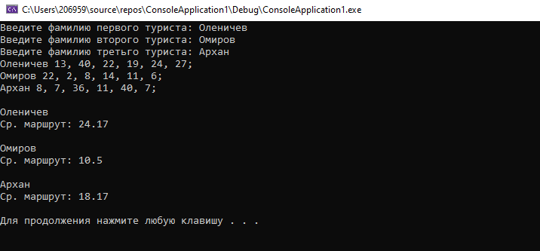

Файл с результатом:

